**Архитектура пригородов Петербурга XVIII – XIX вв.: Царское Село, Екатерининский дворец, регулярный парк**

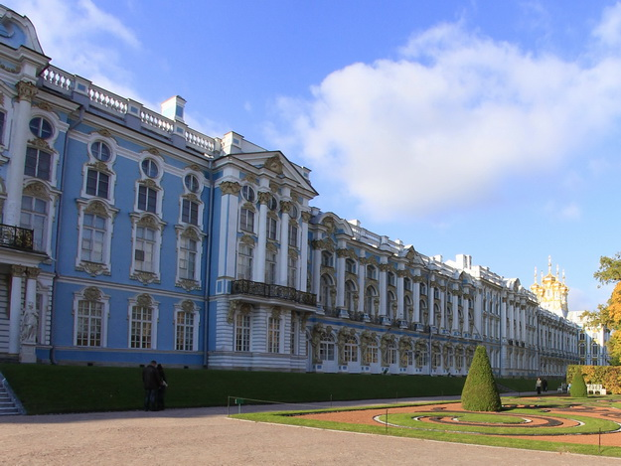

*Екатерининский дворец.   
Современная фотография*

В XVII веке на этой территории была шведская усадьба – Сарская мыза (впоследствии это название трансформировалось в «Сарское село» и, соответственно, в «Царское Село»).

В 1710 году по указу императора Сарская мыза была подарена Марте Скавронской (будущей Екатерине I). Эта дата считается датой основания города.

В царствование Елизаветы Петровны Царское Село стало любимой императорской резиденцией, вокруг которой сложилось поселение. Скромный дворец Екатерины I был перестроен для Елизаветы архитектором Ф.Б. Растрелли в пышном стиле барокко. Была расширена территория сада, появились парковые павильоны.

В отличие от Елизаветы Екатерина II предпочитала ориентироваться в архитектуре на античные образцы. В годы ее правления в Царском Селе появились постройки в стили классицизма, созданные архитектором Ч. Камероном.

В 1792 – 1795 годах по проекту Дж. Кваренги рядом с императорским был построен Александровский дворец для внука Екатерины II, будущего императора Александра I.

С 1811 по 1843 год во флигеле Екатерининского дворца помещался Царскосельский лицей, в котором жил и учился А.С. Пушкин (впоследствии, в 1937 году, Царское Село получит имя в его честь – город Пушкин).

В начале XX века Царское Село было одним из самых благоустроенных городов России, официальной императорской резиденцией. Его особенно любил Николай II, здесь подолгу жила его семья. И после революции дворцы и парки делали город одной из главных достопримечательностей пригородной зоны Петрограда – Ленинграда. В городе был создан музей-заповедник, привлекающий все больше гостей из России и зарубежных стран.